网上证书补换发流程图
（专业技术人员资格考试服务管理平台用户使用流程）
步骤一：在广州市人力资源和社会保障局（https://gzrsj.rsj.gz.gov.cn/vsgzhr/login_home.aspx）智慧人才家园门户网站点击【立即注册】，进入用户注册。
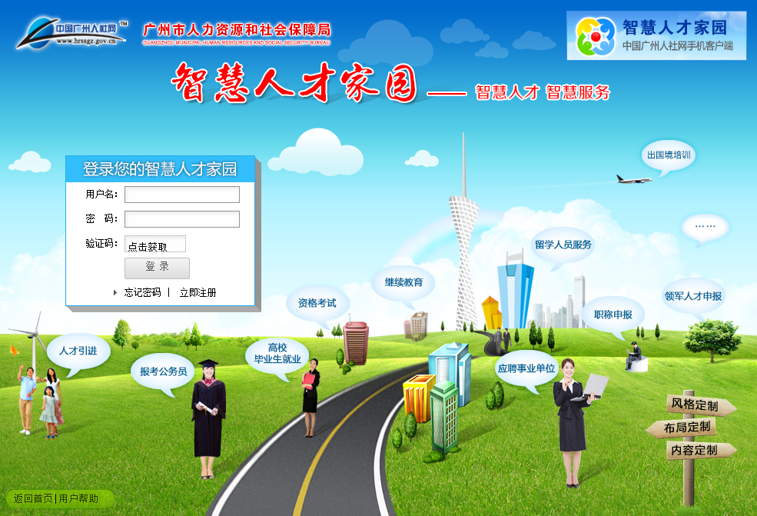
步骤二：勾选“我已认真阅读并同意遵守以上用户服务协议”，点击【下一步】。
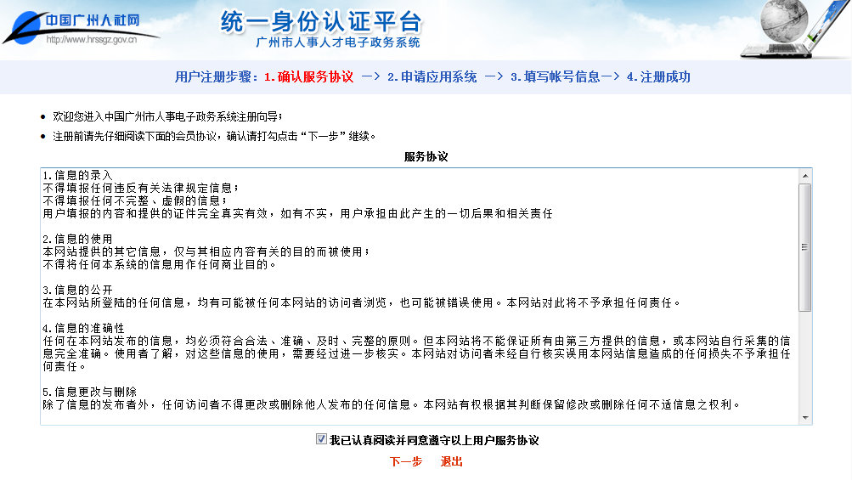
步骤三：在申请应用系统页面勾选“专业技术人员资格考试服务管理平台”，下拉至网页底部，点击【下一步】。
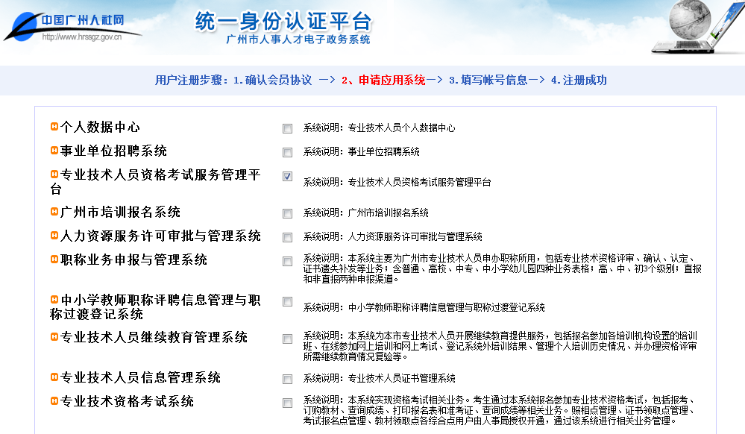
步骤四：填写个人账号信息，确认无误后勾选“本人承诺以上填报资料真实准确，如因个人填报信息失实，本人愿意承担由此产生的一切后果和相关责任”，点击【确定】，完成用户注册。
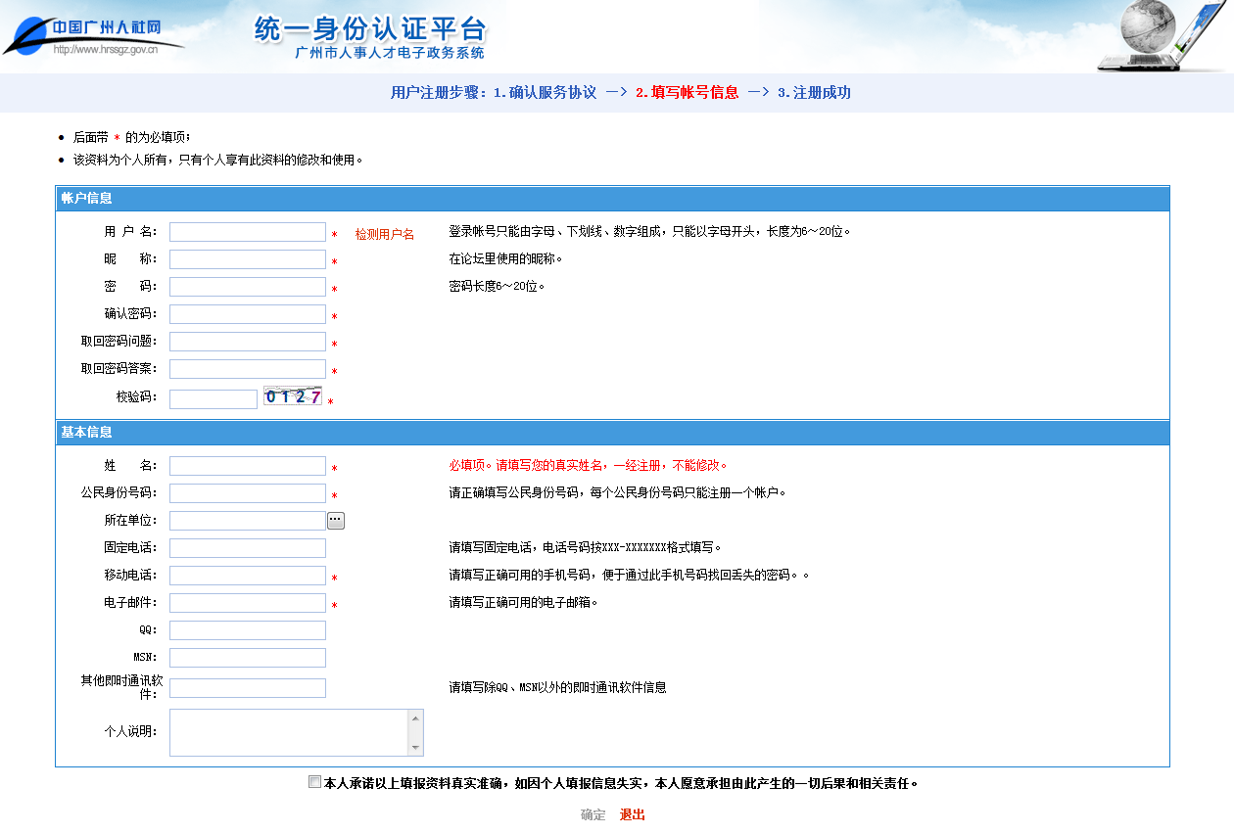
步骤五：返回智慧人才家园门户网站（https://gzrsj.rsj.gz.gov.cn/vsgzhr/login_home.aspx）进行用户登录，在“人事电子政务系统”选择【专业技术资格考试服务管理平台】。（已注册用户登录后，直接点击【添加应用】，添加【专业技术资格考试服务管理平台】）
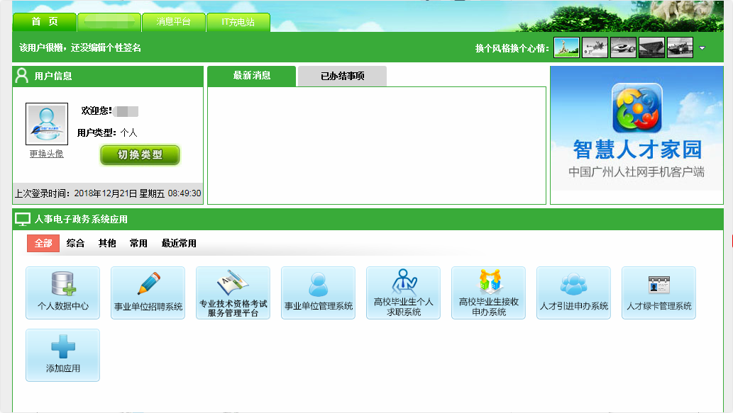

步骤六：在左边菜单栏选择“考试证书补换发业务”，先点击【网上资料上传】，后点击【新申请】。

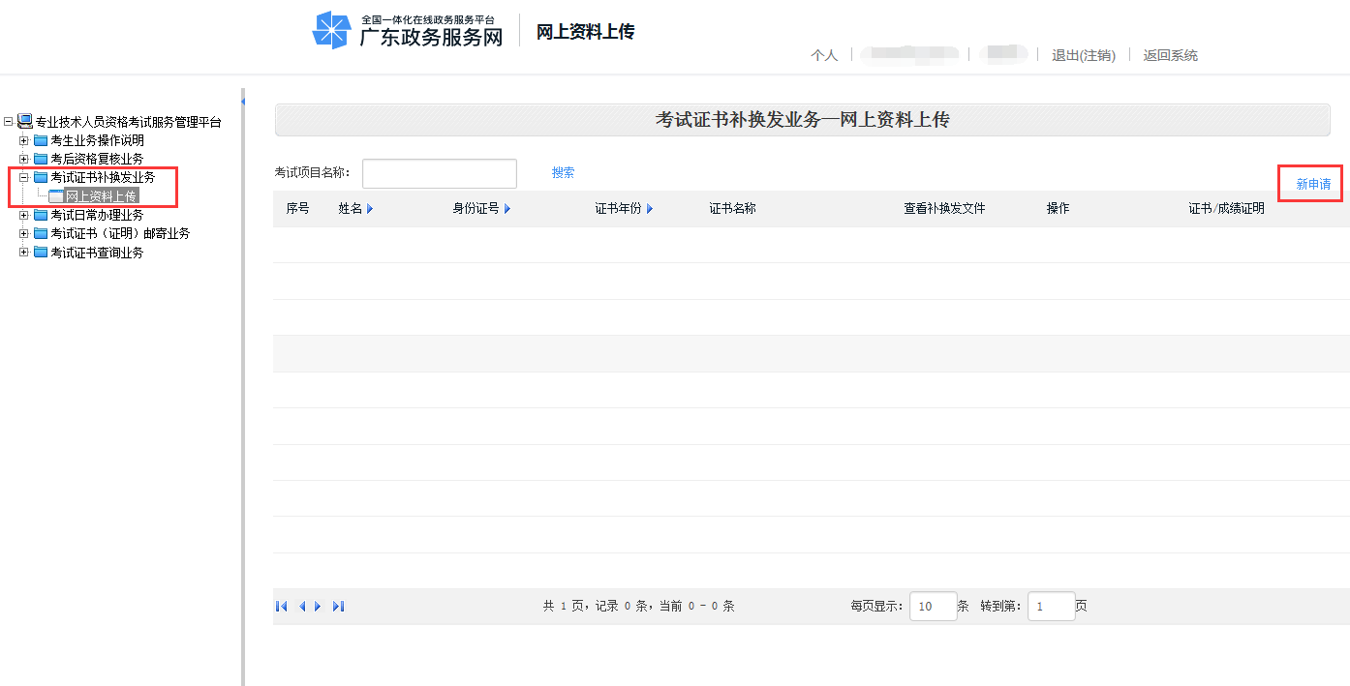
①
②

步骤七：核对本人信息，选择补换发证书类型，点击“”图标，在考试项目名称菜单中选择网上上传的【考试项目】。

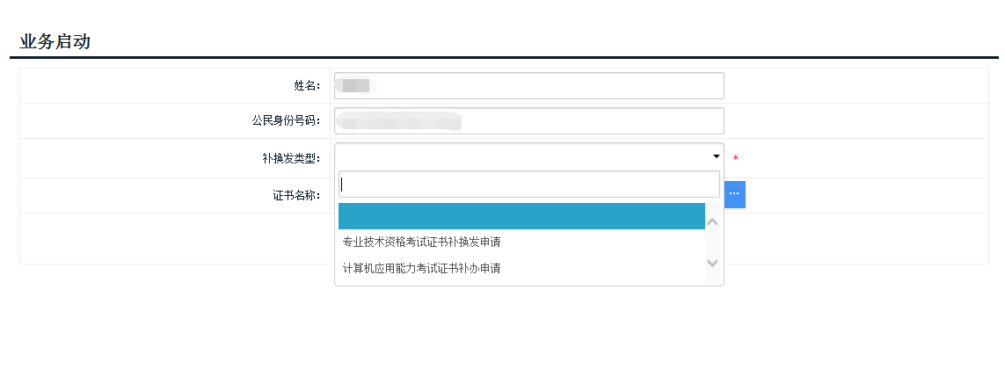

步骤八：认真阅读考生须知和考生承诺，下拉至网页底部，点击【同意，下一步】。

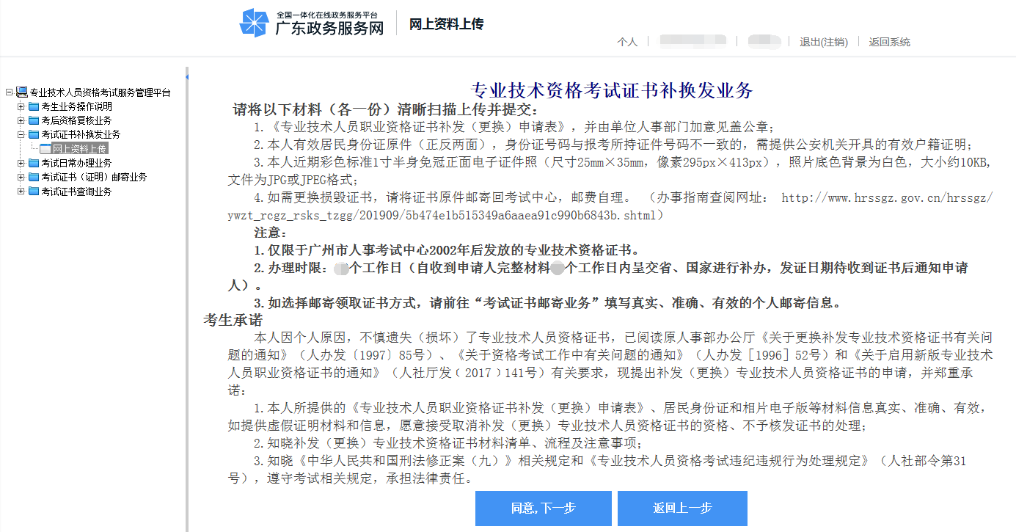
步骤九：在扫描资料上传界面选择附件，填写顺序号（如：1），先点击【浏览】，后点击【上传】，全部附件上传成功后，点击屏幕下方【下一步】。
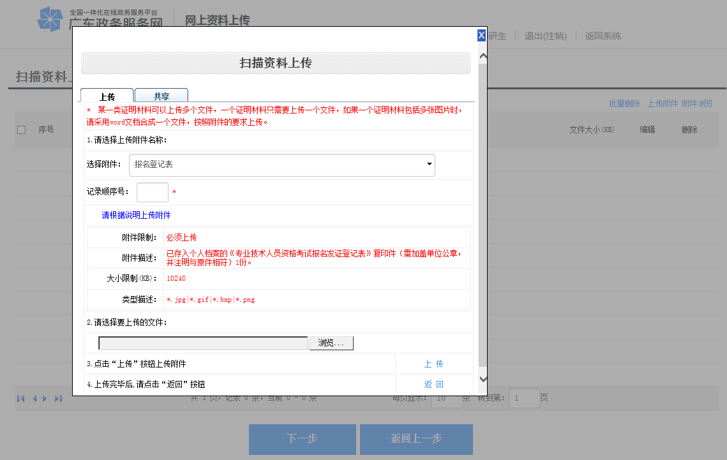
步骤十：选择【邮寄领取证书】。确认资料无误后，点击屏幕下方【提交】，并【确定】送审。
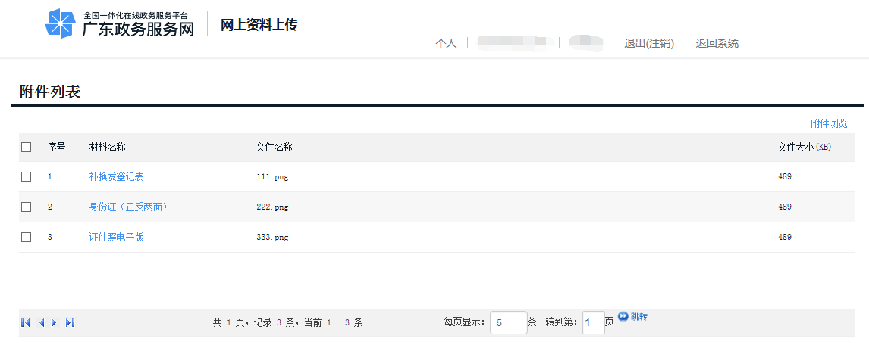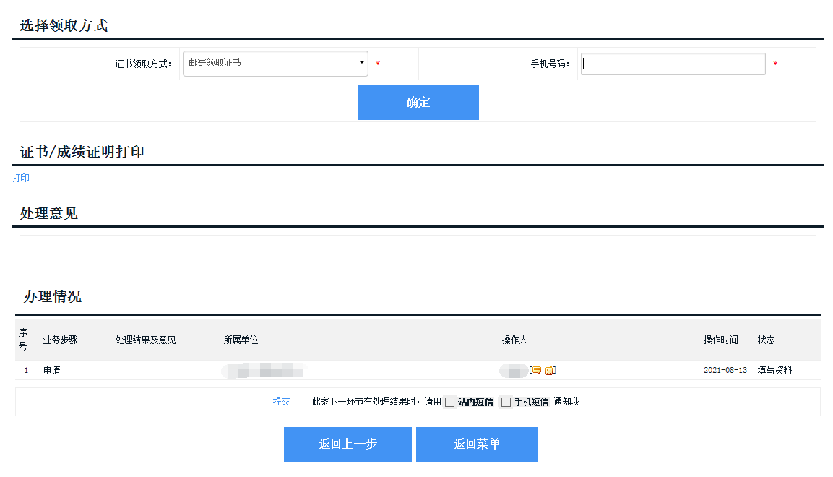
①
②
③
提交成功后将弹出以下对话框，点击【确定】后返回。

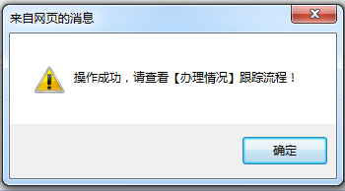

步骤十一:网上上传15个工作日内请登录查看办理情况，先点击【考试证书补换发业务】，后点击【网上资料上传】，查看【办理情况】。
（如被退回的，点击【编辑】，重新补充上传扫描件【提交】后等待审核）。
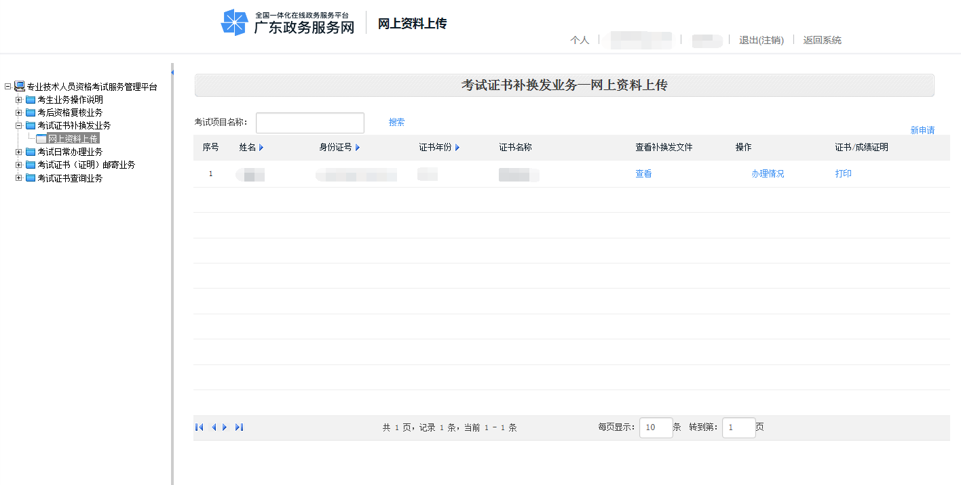
- 步骤十二:已选择邮寄领取证书的，请在左边菜单栏选择“考试证书邮寄业务”，先点击【证书邮寄登记】，后点击【新申请】，完成邮寄填写流程点击【提交】，返回【查看】查询审核结果。
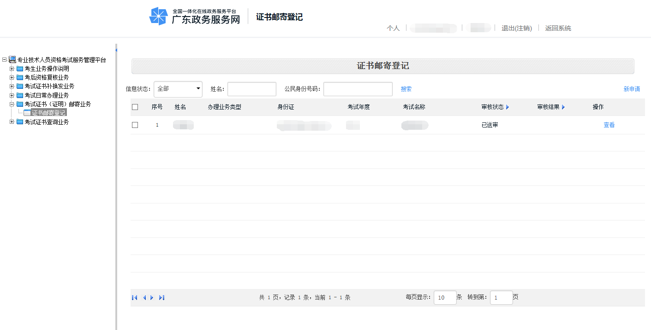
①
②

- 步骤十三:寄出证书后，请在左边菜单栏选择“考试证书查询业务”，点击【证书发放状态查询】，查看邮寄信息，点击邮寄查询栏【查看】跟踪证书邮寄物流轨迹信息，留意接收证书并支付邮费。
